Artikel Mengenai
Akses to DNS
via Router OSPF dan Wireless Router

Winda Rizky Putri
windarizkyputri2@gmail.com
cinta_allah43v3r_season2@yahoo.co.id
windarizkyputri92.blogspot.com

Lisensi Dokumen:
Copyright © 2003-2007 IlmuKomputer.Com
Seluruh dokumen di IlmuKomputer.Com dapat digunakan, dimodifikasi dan disebarkan secara bebas untuk tujuan bukan komersial (nonprofit), dengan syarat tidak menghapus atau merubah atribut penulis dan pernyataan copyright yang disertakan dalam setiap dokumen. Tidak diperbolehkan melakukan penulisan ulang, kecuali mendapatkan ijin terlebih dahulu dari IlmuKomputer.Com.

PERCOBAAN JARINGAN KOMPUTER
Akses to DNS via Router OSPF dan Wireless Router

Gambar Jaringan Akses to DNS via Router OSPF dan Wireless Router

Konfigurasi router 1 menggunakan OSPF 100 :
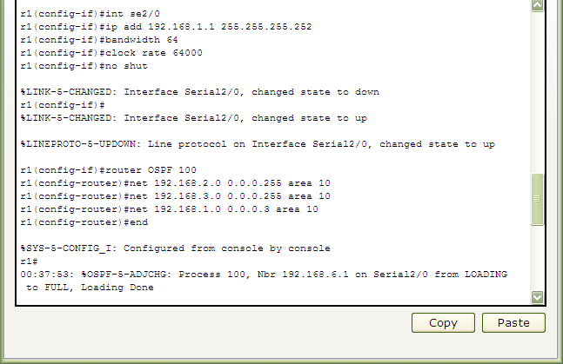
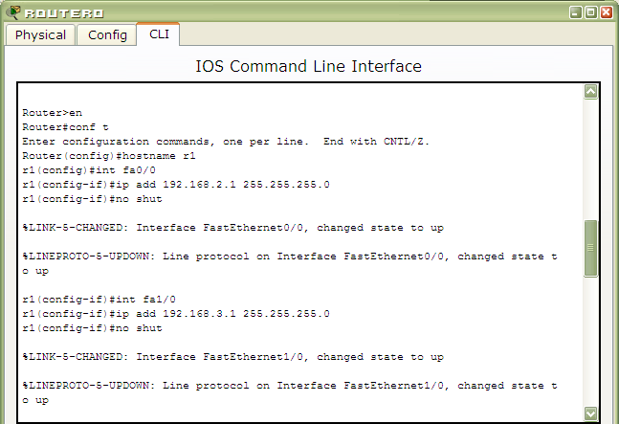

Konfigurasi router 2 menggunakan OSPF 100 :
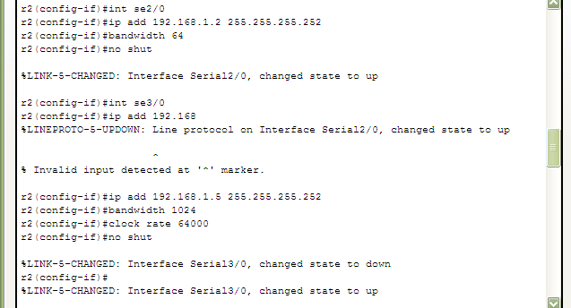
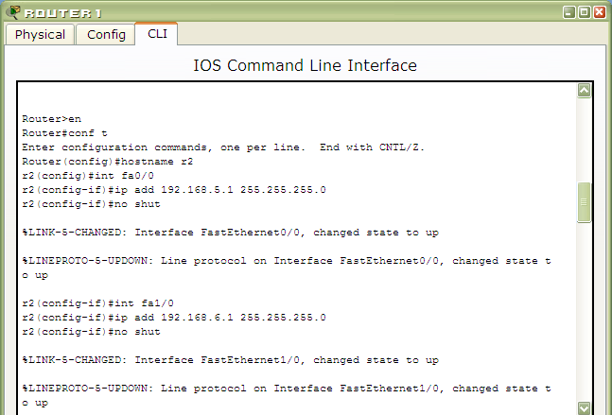

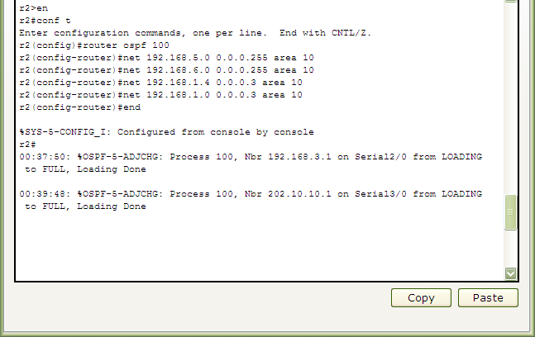

Konfigurasi router 3 menggunakan OSPF 100 :
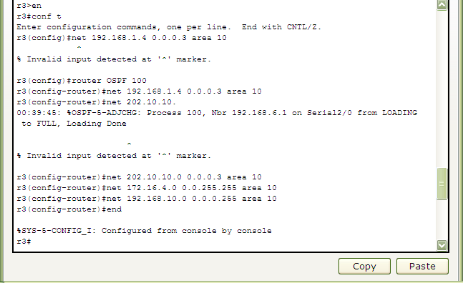
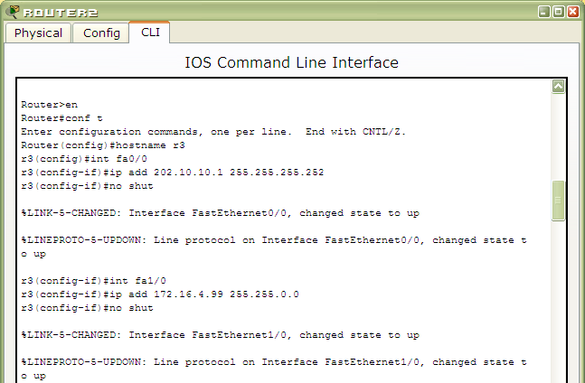

Hasil tes ping PC 192.168.2.11/24 (pc pada network 192.168.2.0/24)
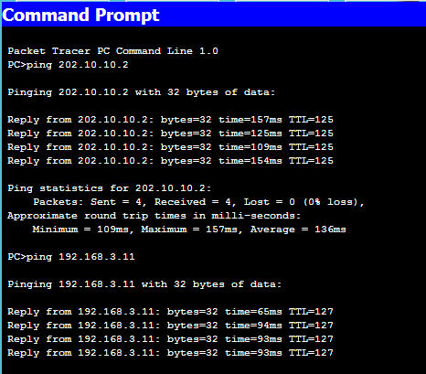

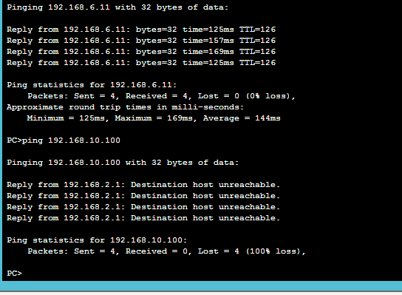

Hasil tes ping PC 192.168.3.11/24 (pc dari net 192.168.3.0/24)
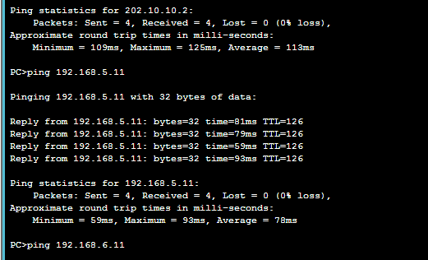
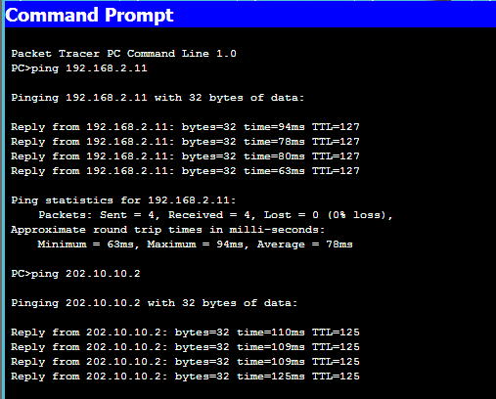

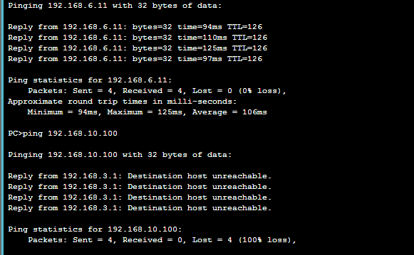

Hasil tes ping PC 192.168.5.11/24 (pc pada net 192.168.5.0/24)
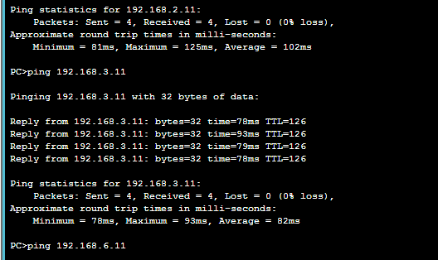
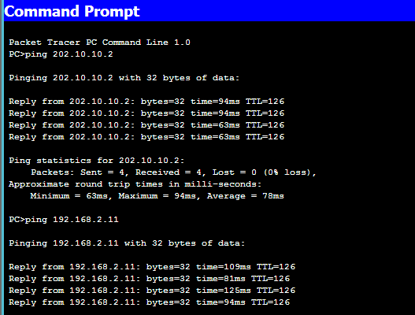

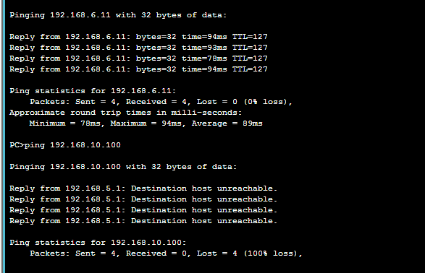

Hasil Tesping PC 192.168.6.11/24 (pc pada net 192.168.6.0/24)
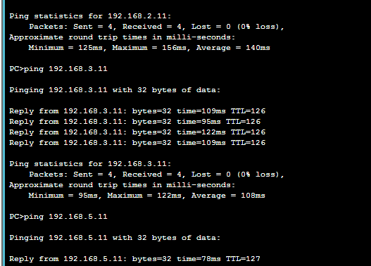
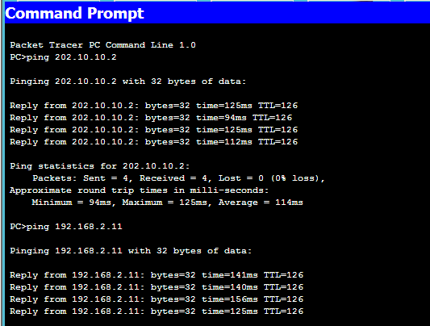

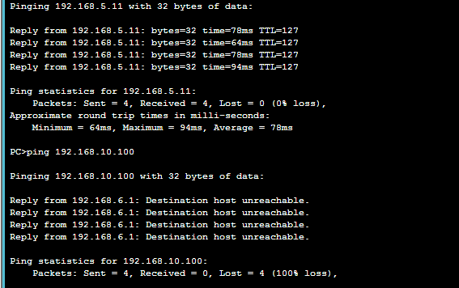

Hasil Tes ping laptop/pc wireless 192.168.10.100/24
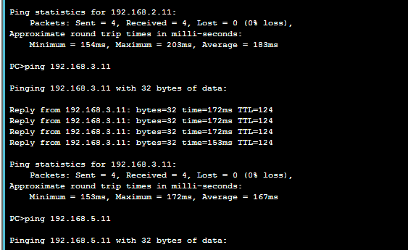
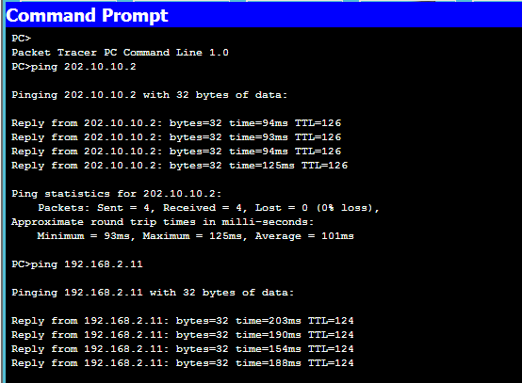

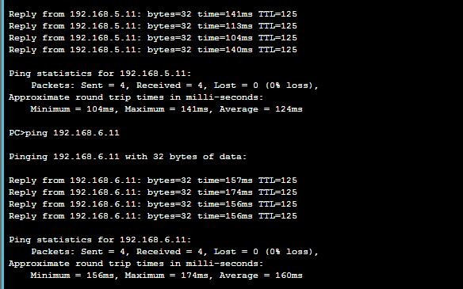

Show ip route pada router 1 :
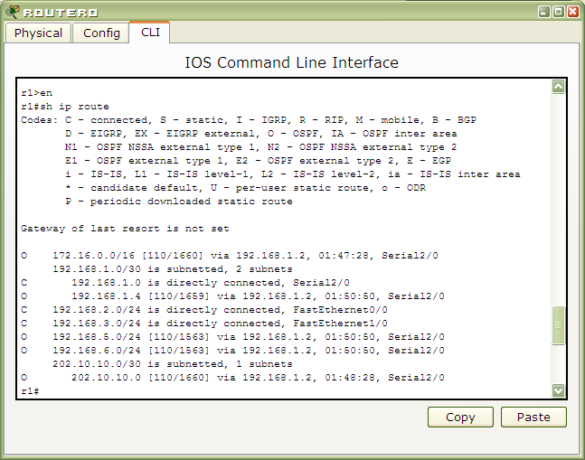
Show IP protocol pada router 1 :
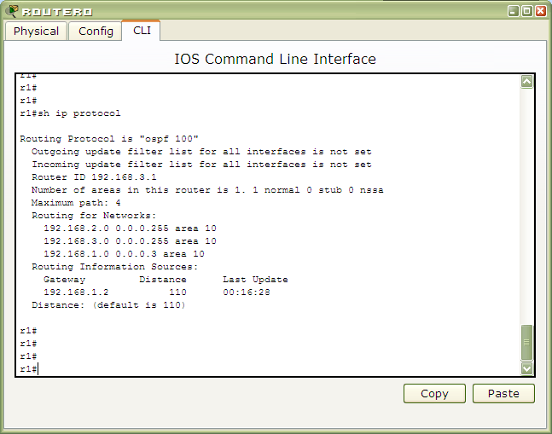

Show ip route pada router 2 :
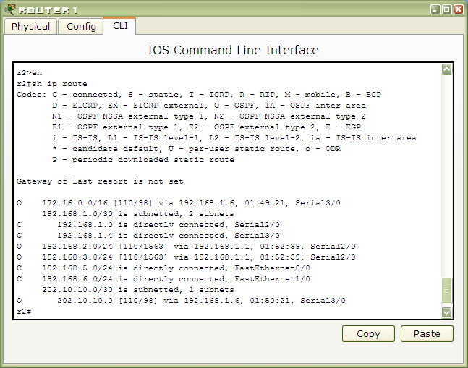
Show IP protocol pada router 2 :
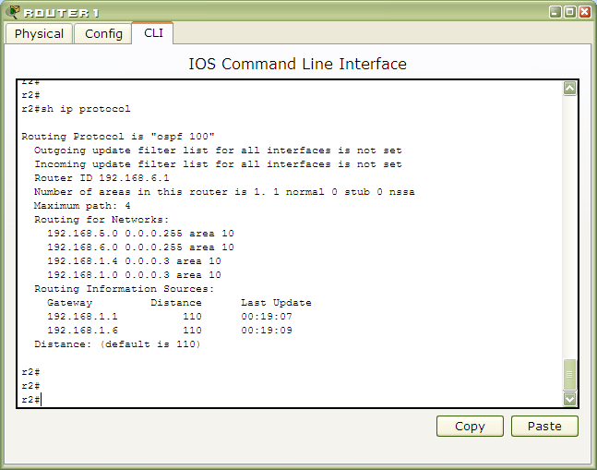
Show ip route pada router 3 :
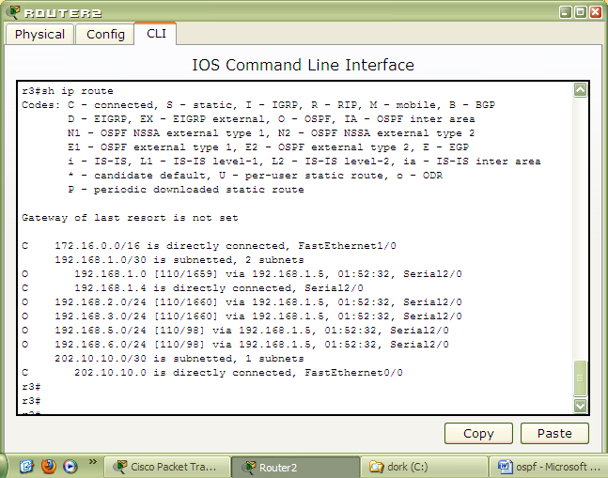
Show IP protocol pada router 3 :
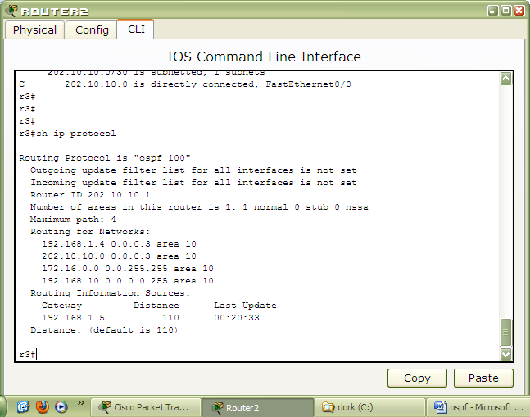

Semoga artikel ini dapat bermanfaat bagi semua dan menambah pengetahuan sekaligus wawasan anda semua. Kritik dan Saran yang membangun untuk artikel ini saya diperlukan. Mohon maaf apabila ada salah kata ataupun kata yang tidak berkenan.Sekian dan Terima Kasih.

Biografi Penulis

Winda Rizky Putri. Sedang dalam tahap menyelesaikan kuliah D3 di Politeknik Negeri Semarang dengan program studi Teknik Telekomunikasi Jurusan Teknik Elektro. Penulis berkelahiran Kabupaten Semarang, 8 Juli 1992, anak kedua dari pasangan Suami-Istri yaitu H.Widiyanto, Spt dan H.Wakhidah. Penulis mempunyai motto hidup yaitu terus berjuang sampai akhir hayat dan tak kenal kata menyerah. Sebagai referensi untuk menambah pengalaman dapat dikunjungi pada situs http://windarizkyputri92.blogspot.com

